第12期專題任務-維梅爾與《戴珍珠耳環的少女》
<初階題>
閱讀以下文章，回答相關問題 :
畫家維梅爾
《戴珍珠耳環的少女》是17世紀荷蘭黃金時代畫家維梅爾（Jan Vermeer，1632年~ 1675年）的名畫。
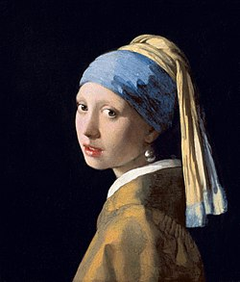

▲《戴珍珠耳環的少女》（約完成於1665年）

維梅爾出生於荷蘭台夫特一個中產階級家庭，他的父親是一個絲綢織造商和藝術品商人，多才多藝，給予維梅爾最初的藝術啟蒙。維梅爾一輩子都在台夫特生活，那時候的荷蘭經濟繁榮，繪畫藝術蓬勃發展，因此也被稱為黃金時代，但是後人無法確定維梅爾是何時、師從何人學習繪畫。
歐洲自從15世紀地理大發現後，許多強權紛紛到東亞貿易，並建立殖民地。在1624至1662年間，荷蘭就曾統治臺灣，後來被明朝的鄭成功打敗而遭驅離。台夫特曾是荷蘭對亞洲、美洲貿易的中心，擁有蓬勃發展的紡織和陶器產業，並帶來東方很多異國風采的器皿，這些對維梅爾的畫作都有很深的影響。

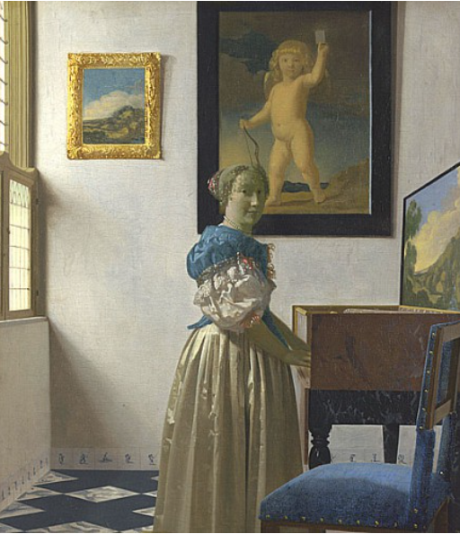

▲《站在小鍵琴前的年輕女子》（約完成於1667年）

維梅爾早期畫作的特點是尺寸大、明暗對比強烈。從 1656 年起，他的作品開始轉向繪製較小規模的室內場景，展示了荷蘭台夫特市民的日常生活。這些作品大多數描繪寧靜、和諧的家庭生活，他尤其喜歡畫女性的形像和活動。
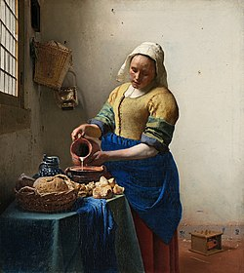

▲《倒牛奶的女僕》（約完成於1660年）

維梅爾喜歡用黃色、藍色和灰色，他對色彩的把握和光線的處理非常出眾。通常佈局簡單，尺寸不大，但往往給人巨大的視覺衝擊。他使用了以微小的畫點組合，並且善於使用光線的來源，使畫面產生一種流動、優雅的氣氛，因而被稱為「光影大師」。
維梅爾畢生作品並不多，這位藝術家目前只有 36 幅已知作品傳世。他作畫速度慢條斯理，並選用最昂貴的繪畫材料。他的作品雖然不多，但其中幾幅常被引用和介紹，《戴珍珠耳環的少女》就是最有名的一幅畫作。

◎資料來源
- 維基百科：楊·維梅爾
- Google 藝術與文化：維梅爾的生平與作品https://artsandculture.google.com/story/yAVRwPUDfZ8qJA?hl=zh-TW

1. 維梅爾是哪一個國家的知名畫家？
(a) 英國。
(b) 荷蘭。
(c) 美國。
(d) 義大利。

2. 以下有關維梅爾的生平，哪一個是正確的？
(a) 他曾隨著台夫特的商人來到亞洲。
(b) 他去世時荷蘭還統治臺灣。
(c) 他曾就讀藝術學校。
(d) 他會對藝術有興趣，家庭的影響很大。

3. 關於維梅爾的作品，以下哪一個敘述是正確的？
(a) 他的後期畫作以風景畫為主。
(b) 他作品中的室內場景以宮廷和貴族生活為主。
(c) 他對於繪畫材料的選擇很講究。
(d) 他的攝影作品也很有名，所以被稱為「光影大師」。

4. 從《倒牛奶的女僕》中，可以了解維梅爾的哪些畫風？ (最少２個)
(a) 他擅長畫室內的場景。
(b) 光線造成的明亮對比很強烈。
(c) 使用樸素優雅的色調。
(d) 喜歡描繪寧靜、和諧的家庭生活。

5. 從文章裡的三幅畫中，請找出它們的共同特色？(最少２個)

<進階題>
閱讀以下文章，回答相關問題:
戴珍珠耳環的少女
《戴珍珠耳環的少女》(Girl with a Pearl Earring) 是荷蘭畫家維梅爾34歲(1665年)時所畫。畫中背景裡的濃黑，以及赫然出現的亮麗女子孤影，是維梅爾的作品中僅此一幅有這種畫法。這張畫現在展示於荷蘭海牙的莫瑞泰斯皇家美術館（Mauritshuis Museum ）第15室。
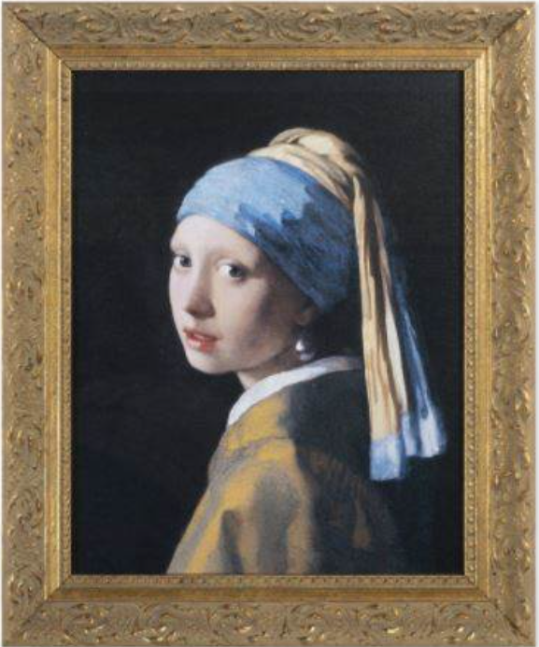

- 莫瑞泰斯皇家美術館收藏的原畫
(尺寸為46.5 x 40 cm，約一張A3紙大小。)

畫中的少女有一雙明亮的眼睛，直挺的鼻子，微張而濕潤的紅唇，和一張將成熟長大為成人模樣的臉。她轉過頭來，以迷惑的眼神回望我們。少女頭上戴著一條頭巾，頭巾由兩塊布料纏繞而成，一藍一黃，並戴著珍珠耳環。這幅畫的名字就來源於構圖中間的這顆超大珍珠。
這幅畫的背景全黑，畫中光線聚集在少女碧藍的絲巾和臉上。維梅爾活靈活現地勾勒出少女的一臉嬌嫩、雙唇的潤濕感、從下領延伸至頸項的一彎細線、以及那對水靈的雙眼。女孩迷惑的眼神、半開的嘴唇，似乎想跟我們說什麼，有人會因而想起16世紀初達文西的《蒙娜麗莎》，只是在這個畫中，沒有那幅文藝復興時期傑作中的神祕感。
少女的耳垂下方那顆銀亮的珍珠，在半明半暗之間閃爍，不偏不倚的，剛好就在整個人的中央，畫面最醒目之處。仔細拉近看，那超乎現實的珍珠太大了，不可能是真的。也許這個女孩戴著一個由玻璃製成的珍珠吊墜，也或許這顆珍珠是畫家想像力的產物。仔細拉近看，那超乎現實的珍珠其實是一種錯覺，它們只是半透明、不透明的白色顏料，只用兩筆白色顏料繪製它：一筆在底部用來映襯領子，另一筆在頂部，耳環的鉤子也是沒有的。
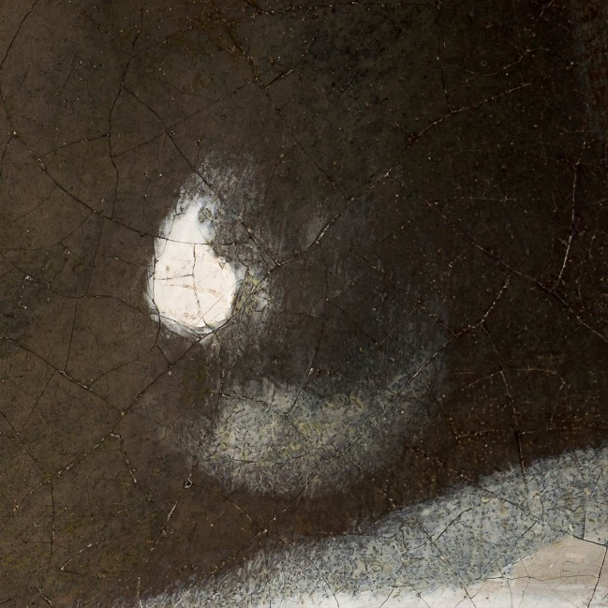

▲《戴珍珠耳環的少女》中間珍珠部分放大圖

要更一步了解《戴珍珠耳環的少女》的細節，可到 Google 藝術與文化 網站欣賞。https://artsandculture.google.com/story/YwUBYYizzwQHKQ?hl=zh-TW

◎資料來源
- 瑞泰斯皇家美術館Girl with a Pearl Earring
https://www.mauritshuis.nl/en/our-collection/artworks/670-girl-with-a-pearl-earring/#catalogue-text
1. 以下關於《戴珍珠耳環的少女》，哪一個敘述是正確的？
- 是文藝復興時期的作品。
- 收藏於荷蘭海牙的美術館。
(c) 因為畫作很寶貴，所以沒有公開展示。
(d) 是維梅爾的風景畫之一。

2. 《戴珍珠耳環的少女》的背景是全黑，你認為畫家這樣處理有什麼效果？

3. 關於《戴珍珠耳環的少女》，以下哪一個敘述是正確的？
(a) 畫中的大珍珠是根據真實大小的珍珠所畫成。
(b) 有畫出少女耳朵下方的細線連結到珍珠。
(c) 畫中少女戴著黃藍色的帽子。
(d) 是晚於達文西《蒙娜麗莎》的名畫。

4. 在上一篇介紹維梅爾的文章有提到他的畫作特色，你認為《戴珍珠耳環的少女》符合哪3點？(複選)
(a) 喜歡使用黃色、藍色和灰色等色調。
(b) 展示了荷蘭台夫特市民的日常生活。
(c) 佈局簡單，尺寸不大，但往往給人巨大的視覺衝擊。
(d) 這幅畫多處運用了光線，難怪他被稱為「光影大師」。
(e) 是維梅爾早期的作品。

5. 從「Google 藝術與文化」網站，你進一步發現維梅爾怎麼去處理《戴珍珠耳環的少女》中少女的鼻子和嘴唇？

